



Manejo de Vistas y Funciones - SQL Server

Procesual **Hito 4**

### Base de Datos I - 2021

Nombre Christian Miguel Delgado Mamani



**Consigna**

Diseñe un sistema de Base de Datos Relacional utilizando el gestor de Base de Datos **SQL Server** teniendo como premisa el uso de buenas prácticas en diseño de la base de datos aplicados al siguiente escenario.

Una organización sin ﬁnes de lucro **ONG** requiere de un sistema de información para poder gestionar proyectos manejados por ellos.

**Detalles puntuales y análisis del problema**

|  |  |
| --- | --- |
| **ONG la muralla verde** | |
| **Diseño** | En función al escenario se identiﬁcó que las posibles entidades son **departamento, provincia, persona, proyecto y detalle proyecto**, pues un cliente vive en cierta localidad y esta persona trabaja en un proyecto especíﬁco.  El objetivo es poder tener un control de todos los proyectos, por ejemplo quiero saber donde vive una persona y en qué proyecto participa.  En la primera fase solo debe resolver este requerimiento inicial manejando **Vistas** y **Funciones.**   * Determinar donde vive una persona y en qué proyecto participa. |



|  |  |
| --- | --- |
|  |  |

## Diseño de base de datos.

* 1. Adjuntar el código SQL que genera la **base de datos, tablas y los registros** correspondientes.

1. create database ONG  
   use ONG  
   create table departamento(  
    id_dep integer identity (1,1) primary key,  
    nombre varchar(50)  
   );  
     
   create table provincia(  
    id_prov integer identity (1,1) primary key,  
    nombre varchar(150),  
    id_dep integer not null,  
    FOREIGN KEY (id_dep) REFERENCES departamento(id_dep)  
   );  
     
   create table proyecto(  
    id_proy integer identity (1,1) primary key,  
    nombreProy varchar(100),  
    tipoProy varchar(30)  
   );  
     
   create table persona(  
    id_per integer identity (1,1) primary key,  
    nombre varchar(20),  
    apellidos varchar(50),  
    fecha_nac date,  
    edad integer,  
    email varchar(100),  
    sexo char(1),  
    id_dep integer not null,  
    id_prov integer not null,  
    FOREIGN KEY (id_dep) REFERENCES departamento(id_dep),  
    FOREIGN KEY (id_prov) REFERENCES provincia(id_prov),  
   );  
     
   create table detalle_proyecto(  
    id_detProy integer identity (1,1) primary key,  
    id_per integer not null,  
    id_proy integer not null,  
    FOREIGN KEY (id_per) REFERENCES persona(id_per),  
    FOREIGN KEY (id_proy) REFERENCES proyecto(id_proy),  
   );  
   INSERT INTO departamento (nombre) VALUES ('Cochabamba');  
   INSERT INTO departamento (nombre) VALUES ('La Paz');  
   INSERT INTO departamento (nombre) VALUES ('Santa Cruz');  
   INSERT INTO departamento (nombre) VALUES ('Beni');  
   INSERT INTO departamento (nombre) VALUES ('Pando');  
     
   INSERT INTO provincia (nombre, id_dep) VALUES ('Quillacollo', 1);  
   INSERT INTO provincia (nombre, id_dep) VALUES ('Sacaba', 1);  
   INSERT INTO provincia (nombre, id_dep) VALUES ('Mizque', 1);  
   INSERT INTO provincia (nombre, id_dep) VALUES ('Murillo', 2);  
   INSERT INTO provincia (nombre, id_dep) VALUES ('Robore', 3);  
     
   INSERT INTO proyecto (nombreProy, tipoProy) VALUES ('Sembrado de Arboles', 'FORESTACION');  
   INSERT INTO proyecto (nombreProy, tipoProy) VALUES ('Estudio de Semillas', 'FORESTACION');  
   INSERT INTO proyecto (nombreProy, tipoProy) VALUES ('Alfabetizacion', 'EDUCACION');  
   INSERT INTO proyecto (nombreProy, tipoProy) VALUES ('Creacion de Escuelas', 'EDUCACION');  
   INSERT INTO proyecto (nombreProy, tipoProy) VALUES ('Apoyo al dibujo', 'ARQUITECTURA');  
     
   INSERT INTO persona (nombre, apellidos, fecha_nac, edad, email, sexo, id_dep, id_prov) VALUES  
    ('nombre1', 'apellidos1', '1990-10-30', 28, 'nombre1@gmail.com', 'm', 1, 1),  
    ('nombre2', 'apellidos2', '1992-10-30', 28, 'nombre2@gmail.com', 'm', 1, 2),  
    ('nombre3', 'apellidos3', '1994-10-30', 26, 'nombre3@gmail.com', 'm', 1, 3),  
    ('nombre4', 'apellidos4', '1996-10-30', 24, 'nombre4@gmail.com', 'm', 2, 4),  
    ('nombre5', 'apellidos5', '1992-10-30', 28, 'nombre5@gmail.com', 'm', 3, 5),  
    ('nombre6', 'apellidos6', '1999-10-30', 19, 'nombre6@gmail.com', 'f', 3, 5);  
     
   INSERT INTO detalle_proyecto (id_per, id_proy) VALUES  
    (1, 1),  
    (2, 1),  
    (3, 1),  
    (3, 2),  
    (4, 3),  
    (4, 4),  
    (5, 5),  
    (6, 5);
   1. Después de generar el **modelo lógico** de la base de datos.
      * 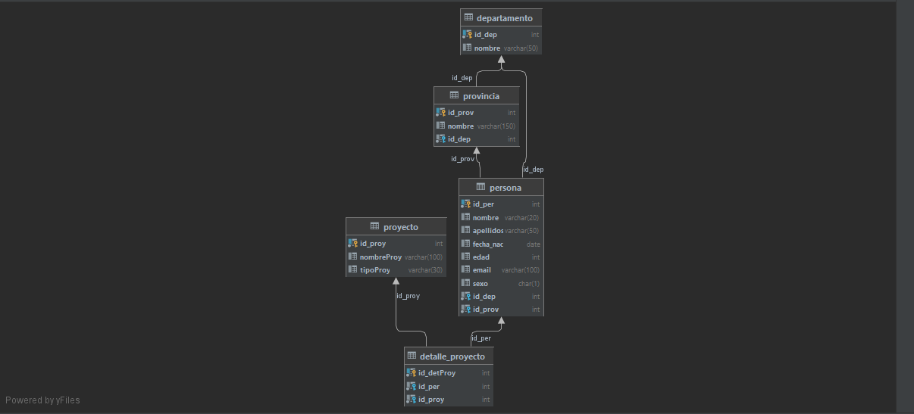

## Manejo de Vistas

2.1Mostrar a todas las **personas** que viven en el departamento de **Cochabamba**.

select *  
from persona as p  
LEFT JOIN departamento dep on dep.id_dep = p.id_dep  
where p.id_dep = 1

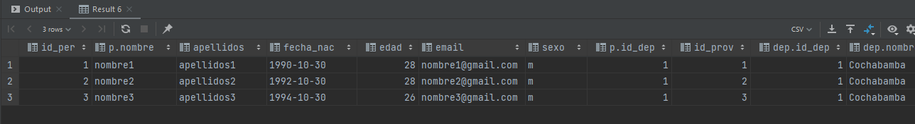

* 1. Mostrar la persona (**nombres y apellidos**) y el **nombre del proyecto** en donde trabajan.

select CONCAT(p.nombre,' ',p.apellidos) as nombres, pro.nombreProy as proyecto  
from detalle_proyecto as dp  
INNER JOIN persona p on p.id_per = dp.id_per  
INNER JOIN proyecto pro on pro.id_proy = dp.id_proy

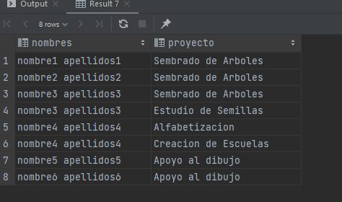

* 1. Asumir que tiene 3 tipos de proyectos (TIPO_A, TIPO_B, TIPO_C)
     + El objetivo es crear una Vista con los mismos datos de la tabla proyectos
     + Sin embargo generar una nueva columna en la vista de nombre **departamento_aplicarse**
     + Si el tipo de proyecto es de **TIPO_A** asignar **CBB**
     + Si el tipo de proyecto es de **TIPO_B** asignar **LPZ**
     + Si el tipo de proyecto es de **TIPO_C** asignar **SCZ**
     + Si el tipo de proyecto es **otro tipo** asignar '**En proceso de análisis**'

select nombreProy,  
CASE  
 WHEN tipoProy = 'FORESTACION' THEN 'CBB'  
 WHEN tipoProy = 'EDUCACION' THEN 'LPZ'  
 WHEN tipoProy = 'ARQUITECTURA' THEN 'SCZ'  
 ELSE 'EN PROCESO DE ANÁLISIS'  
END as departamento_aplicarse  
from proyecto

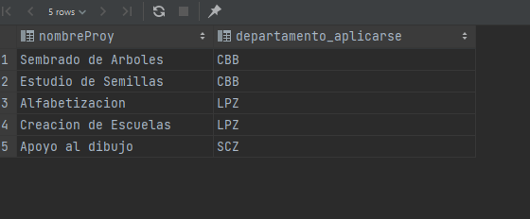

* 1. Crear una vista cualquiera que muestre 5 columnas.

CREATE VIEW vista_persona  
 AS SELECT nombre, apellidos, fecha_nac, edad, email  
 FROM persona

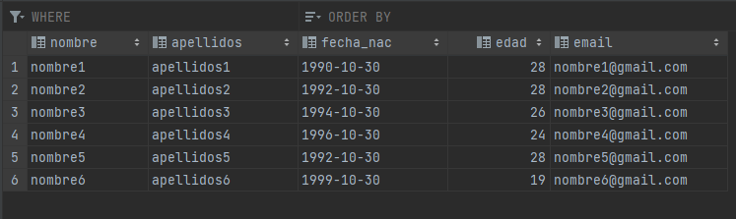

## Manejo de Funciones

* 1. Crear una **función** que permita saber cuántos proyectos distintos del **TIPO_A**, **TIPO_B** y **TIPO_C** existen
     + La función no recibe ningún parámetro

CREATE function *contarProyectos*()  
RETURNS VARCHAR(100)  
AS  
 BEGIN  
 DECLARE @res VARCHAR(100)='';  
  
 SELECT @res = COUNT(1)  
 FROM proyecto  
 WHERE tipoProy != 'FORESTACION' AND  
 tipoProy != 'EDUCACION' AND  
 tipoProy != 'ARQUITECTURA'  
 GROUP BY tipoProy  
  
 RETURN @res;  
 end;

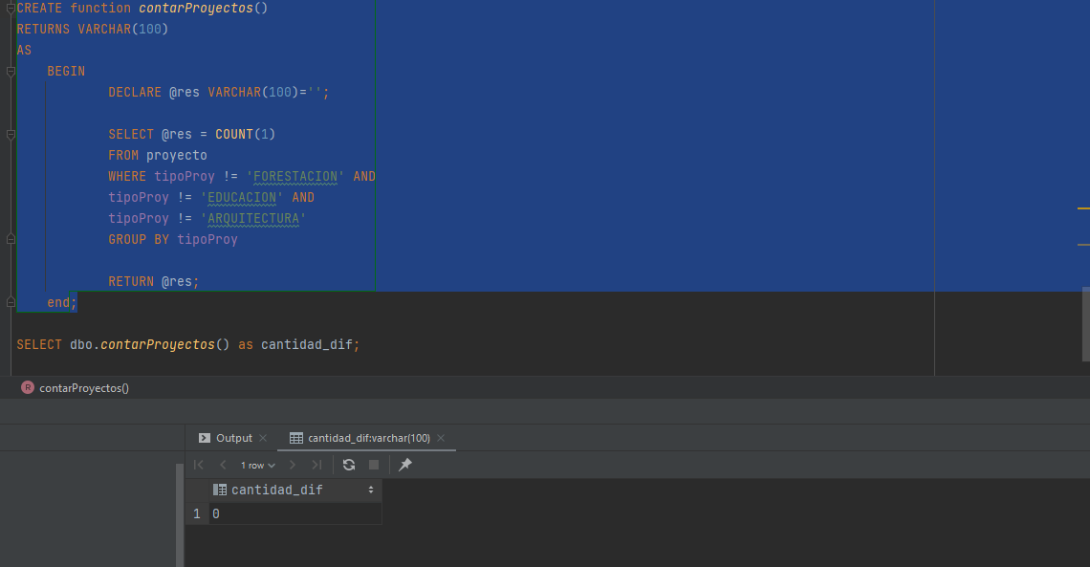

* 1. Crear una **función** que genere los primeros N números impares.
     + La función recibe solo un parámetro (el valor N)
     + Si n es 5 la salida debe ser: 1, 3, 5, 7, 9,
     + Si n es 2 la salida debe ser: 1, 3,
     + Si n es 4 la salida debe ser: 1, 3, 5, 7

CREATE FUNCTION *numerosImpares*(@N INT)  
 RETURNS VARCHAR(100) AS  
 BEGIN  
 DECLARE @respuesta VARCHAR(100)='';  
 DECLARE @contador INTEGER = 0;  
 DECLARE @NUMERO INT=0;  
 WHILE @contador <= @N  
 BEGIN  
 if @NUMERO % 2 = 1  
 BEGIN  
 SET @respuesta = CONCAT(@respuesta,@NUMERO, ',');  
 SET @contador = @contador + 1;  
 END;  
 SET @NUMERO = @NUMERO + 1;  
 END;  
  
 RETURN @respuesta;  
 END;  
GO  
  
select [dbo].*[numerosImpares]*(5);

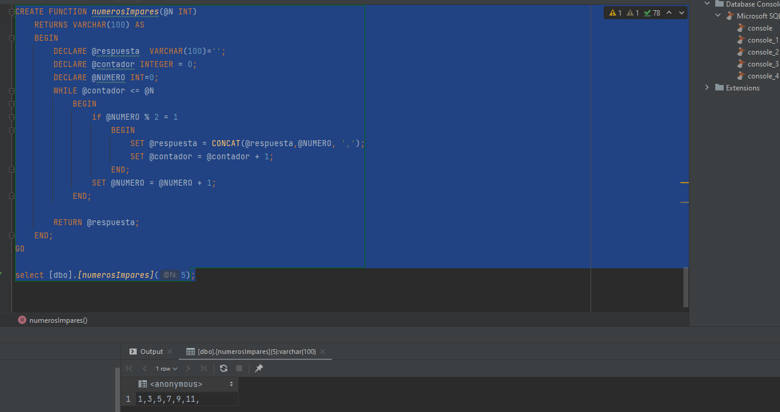

* 1. Crear una **función** que **permita insertar** un registro a la tabla **persona**.
     + La función recibe los datos a insertarse a la tabla persona
     + La función retorna un mensaje indicando que **se insertó satisfactoriamente el registro**.
  2. Crear una **función** cualquiera**.**
     + La función debe de recibir **2 parámetros.**
     + Usar los parámetros en la lógica de la función.

CREATE function *seleccionPersona*(@sexo VARCHAR(100), @edad int)  
RETURNS VARCHAR(100)  
AS  
 BEGIN  
 DECLARE @resultado VARCHAR(100)='';  
 select @resultado = COUNT(1)  
 FROM persona  
 WHERE sexo = @sexo  
 AND edad = @edad;  
 RETURN @resultado;  
 end;  
  
SELECT dbo.*seleccionPersona*('m', 20);

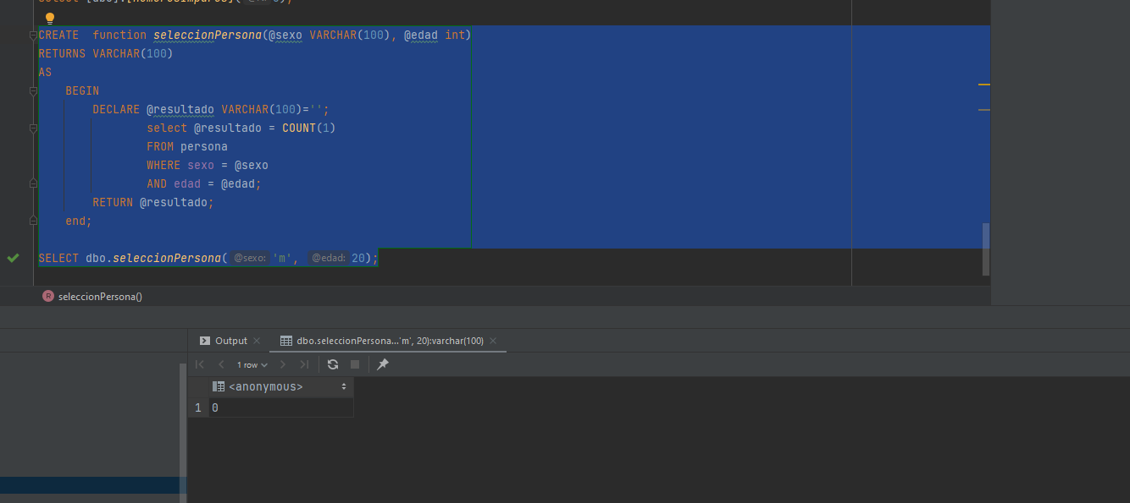

# Detalles sobre la entrega de la tarea

1. Crear un documento(archivo PPT) por cada pregunta adjuntar una respuesta(texto explicativo) y una captura de pantalla(Screenshot). Es decir debe crear una presentación power point.
2. El documento generado en el paso 1 convertir en un archivo PDF.
3. Crear un único vídeo explicando todos los pasos realizados para resolver esta actividad.
4. El documento PDF y el video tienen que estar en una carpeta de nombre **procesual** en github (**hito4/procesua**l)
5. En la plataforma Moodle solo subir la carátula.
   1. En la parte inferior agregar **URL de github:** {{mi_url_de_github}}